（附件一）
需求清单

序号 | 名称 | 数量 | 规格 | 完工时间 | 含税控制价（元）
1 | 家居小镇至赣南大道灯杆旗、小镇内部灯杆旗制作安装 | 200 | 50cm*150cm双面灯杆旗喷绘画面 | 2022年3月30日 | 64000
2 | 家居小镇内部广告牌制作安装 | 1 | 5m*3m桁架+喷绘布（落地式） | 2022年3月30日 | 4600
3 | 项目地广场广告牌制作安装 | 1 | 5m*3m桁架+喷绘布 （落地式） | 2022年3月30日 | 4600
4 | 城市客厅美陈制作安装 | 1 | 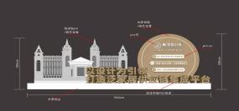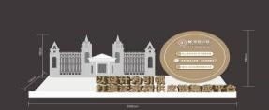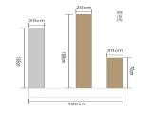 | 2022年3月30日 | 26800
5 | 加油站喷绘画面制作安装 | 2 | 4m*3m黑底喷绘布 | 2022年3月30日 | 600
6 | 电梯PP写真制作安装 | 100 | 43cm*57cm PP写真 | 2022年3月30日 | 1200
7 | 道闸黑胶车贴制作安装 | 30 | 3m*0.8m可移黑胶 | 2022年3月30日 | 3750
8 | 喷绘画面制作安装 | 2000㎡ | 乡镇墙体广告（喷绘） | 2022年3月30日 | 40000
9 | 广告位喷绘制作安装 | 1 | 11.5*3.6m喷绘制作（需高空作业） | 2022年3月30日 | 1600
10 | 抖音网红打卡 | 10次 | 每位网红粉丝量4万人以上 | 2022年3月30日 | 17200
合计 |  |  |  |  | 164350

